人教版初中八年级生物学期中检测试题
（测试范围：第五单元第一至第三章 满分：50分）
一．选择题：（每小题只限选一个最佳答案，每小题1分，共25分）
题号 | 1 | 2 | 3 | 4 | 5 | 6 | 7 | 8 | 9 | 10 | 11 | 12 | 13 | 14 | 15
答案
题号 | 16 | 17 | 18 | 19 | 20 | 21 | 22 | 23 | 24 | 25
答案
1、以下属于腔肠动物的是
A．涡虫 B．蛔虫 C．蚯蚓 D．水螅
2、关于腔肠动物，下列哪一项是错的
A．珊瑚虫、海葵、海蜇是腔肠动物 B．腔肠动物一般是脊椎动物
C．腔肠动物有口无肛门，食物和食物残渣都由口进出 D．都是生活在水中
3、涡虫的体形是
A．左右对称、背腹扁平 B．辐射对称、左右扁平
C．左右对称、上下扁平 D．不对称、梭形
4、在下列蛔虫的形态结构特点中，哪项不属于适于寄生生活的是
A．身体呈圆柱形 B． 体表有角质层
C．生殖器官发达 D． 消化管结构简单
5、下列与预防蛔虫病无关的卫生习惯是
A．早晚刷牙、洗脸 B．注意饮食卫生，不吃没有洗干净的瓜果、蔬菜
C．不喝生水，饭前便后洗手 D．不随地大便
6、蚯蚓、沙蚕、水蛭三种动物的共同特点是
A．都是穴居生活 B．身体都是由许多彼此相似的体节构成
C．都是昼伏夜出 D．都是陆地生活的动物
7、扇贝的贝壳是由下列哪一种物质形成的
A． 柔软身体产生的分泌物 B． 斧足的分泌物
C． 外套膜的分泌物 D． 鳃的分泌物
8、下列节肢动物中，属于昆虫的是
A．蜘蛛 B．蜜蜂 C．蜈蚣 D．蝎子
9、蝗虫能适于空中和陆地生活，其形态结构特点有
①用气管呼吸 ②胸部有两对翅 ③有外骨骼，防止水分蒸发 ④视觉发达，有一对复眼
A．①③④ B．①②③④ C．①②④ D．①②③
10、下列哪一种是无脊椎动物？
A．鱼 B．蛇 C．猪 D．蜜蜂
11、“鹰击长空，鱼翔浅底。”鱼在向前游动时，主要依靠身体的什么部位产生动力
A．胸鳍和腹鳍 B．尾部和躯干部 C．尾鳍 D．所有鳍
12、青蛙被称为两栖动物的主要原因是
A．幼体只能生活在水里，成体只能生活在陆地上
B．在水中生殖，在陆地上发育
C．幼体在陆地上生活，成体既能在陆地上生活，又能在水中生活
D．幼体生活在水中，用鳃呼吸，成体主要生活在陆地上，主要用肺呼吸，皮肤辅助呼吸
13、炎热的夏天，特别是黎明时分，池塘里的鱼大量浮到水面（即“浮头”），严重时还造成鱼群大量死亡（即“泛塘”）。这是由于
A．空气缺氧 B．水中缺氧 C．缺乏饵料 D．池塘缺水
14、家兔的下列特点中，与食草有密切关系的是
①牙齿分化为门齿和臼齿 ②体腔内有膈 ③消化管长，盲肠特别发达 ④胎生、哺乳
A．①② B．③④ C．①③ D．②④
15、成语“鹬蚌相争”中的鹬蚌两种动物，体内与外界气体交换的场所分别是
A．肺和气囊、鳃 B．肺和气囊、肺 C．肺、鳃 D．肺、肺
16、下列动物中，不属于爬行动物的是
A．扬子鳄 B．大鲵 C．蜥蜴 D．龟
17、“蜜蜂传粉”、“蜻蜓点水”这两种昆虫行为分别属于
A．防御行为和取食行为 B．防御行为和迁徙行为
C．取食行为和繁殖行为 D．迁徙行为和繁殖行为
18、“飞蛾扑火”常用于比喻人们为寻求光明，不惜牺牲自己。实际上飞蛾的这种行为是
A．学习行为 B．先天性行为 C．不怕死的行为 D．求光明
19、动物先天性行为的控制因素是
A．环境因素 B．后天“学习”所得 C．遗传物质 D．亲代训练
20、动物具有“学习”能力，这有利于
A．找到食物 B．逃避敌害 C．找到配偶 D．适应复杂的生活环境
21、下列都具有社会行为的动物是
A．蜜蜂、苍蝇 B．蜻蜓、蝴蝶
C．白蚁、非洲草原上的狮子 D．家蚕、蚊子
22、俗话说：“人有人言，兽有兽语。”蚂蚁是用哪种“语言”进行交流的？
A．舞蹈 B．气味或触觉 C．声音 D．表情
23、下列几组动物中，属于恒温动物的是
A．猫头鹰、扬子鳄、鲸 B．家兔、丹顶鹤、猎豹
C．白熊、蛇、袋鼠 D．金丝猴、沙蚕、大熊猫
24、下列各种行为中，对保持生态平衡有益的是
A．在草原上大量养殖牛羊 B．用大量农药喷杀草场害虫
C．引进狐狸以避免草原兔子泛滥 D．退耕还林还草
25、“鸟的全身都是为了飞行而设计”，对这句话理解不正确的是
A．所有的鸟都善于飞行
B．鸟的身体呈流线型，可减少飞行时的阻力，身体被覆羽毛，具有用于飞翔的翼，胸肌发达，是飞行运动的“发动机”
C．消化系统发达，消化、吸收、排出粪便都很迅速；循环系统结构完善，运输营养物质和氧气的功能强
D．胸骨突起，长骨中空；有气囊辅助呼吸，减少身体比重及散热
二、非选择题（共25分）
26、（5分）请将所列水生动物与其所属的类别用线连接起来
A 海蜇 a 鱼 类
B 章鱼 b 哺乳动物
C 海豹 c 节肢动物
D 虾 d 腔肠动物
E 海马 e 软体动物

27、（4分）请将下列动物与其体表的结构连线。
A 蚯蚓 a 外骨骼
B 蜘蛛 b 刚毛
C 鲫鱼 c 羽毛
D 麻雀 d 鳞片

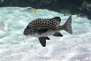
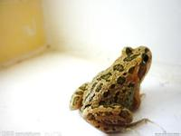
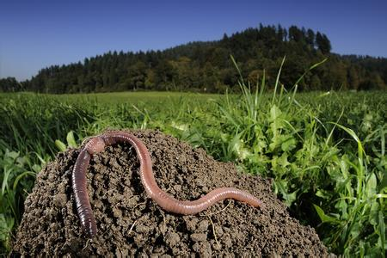
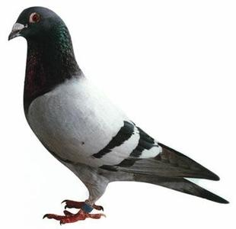
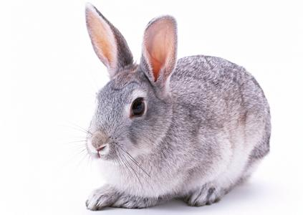
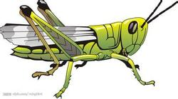
28、（12分） 动物是人类的好朋友，请根据下图，回答下列问题。

F类
A类
B类
C类
D类
E类

（1）A类动物终生生活在水中，用 呼吸。
（2）B类动物成体用 呼吸，同时用 辅助呼吸。
（3）C 类动物没有专门的呼吸器官，用 呼吸。
（4）D类动物的呼吸方式很特殊，它的肺上连着许多的 ，呼吸一次气体两次经过肺，进行两次气体交换，称为 呼吸。
（5）E类动物所特有的生殖发育特点是 。
（6）F类动物的体表有 ，可以防止体内 的蒸发。
（7）请把以上六种动物进行分类： 是一类， 是一类（填字母），分类的依据是 。
29、（4分）下图是伸肘动作的产生模式图，从图中可以看出：
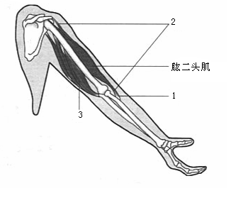
（1）运动系统主要由骨、关节和 组成
（2）图中显示的骨与骨之间的连接都是关节。关节主要由关节头、 、关节软骨、关节腔和关节囊组成。
（3）伸肘时肱二头肌处于 状态。
（4）任何一个动作，都不是由一块骨骼肌独立完成的，而是由多组肌群在 系统的调节下，多系统相互配合、共同完成的。

参考答案：

一．选择题：（每小题只限选一个最佳答案，每小题2分，共50分）
题号 | 1 | 2 | 3 | 4 | 5 | 6 | 7 | 8 | 9 | 10 | 11 | 12 | 13 | 14 | 15
答案 | D | B | A | A | A | B | C | B | B | D | B | D | B | C | C
题号 | 16 | 17 | 18 | 19 | 20 | 21 | 22 | 23 | 24 | 25
答案 | B | C | B | C | D | C | B | B | D | A

二、非选择题（25分）
26、A a 27、 A a
B b B b
C c C c
D d D d
E e

28、（1）鳃
（2）肺 、皮肤
（3）湿润体壁
（4）气囊、双重
（5）胎生哺乳
（6）外骨骼、水分
（7）ABDE CF 体内有无脊柱
29、（1）肌肉
（2）关节窝
（3）舒张
（4）神经

